1. **Innovationsmanagement**

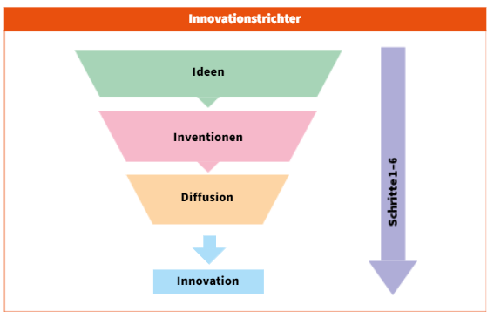

|  |  |
| --- | --- |
| Idee | Ist der Gedanke, der zu etwas Neuem (= Produkt/Dienstleistung) führen könnte |
| Innovation | Lat. Novus = neu  Ist eine Neuerung oder Erneuerung |
| Invention | Erfindung, die (noch) nicht erfolgreich unternehmerisch vermarktet wurde |
| Diffusion | Erfolgreiche Umsetzung am Markt |

**Innovationsmanagement** ist die Wahrnehmung aller Aufgaben und Handlungen, die zur Innovationsfähigkeit und somit zur Innovation führen -> Eine Idee soll systematisch zu einer erfolgreichen Innovation umgesetzt und auf den Markt gebracht werden.

**Ziele des Innovationsmanagements:**

* Veränderte Kundenbedürfnisse besser und gezielter zu befriedigen
* Inventionen erfolgreich vermarkten
* Arbeitsplätze zu sichern
* Produktportfolio zu steuern
* Gewinn und Wachstum zu erzielen
* Gemeinwohl zu fördern und den Umweltschutz zu verbessern

**Einflussfaktoren auf das Innovationsmanagement**

|  |  |
| --- | --- |
| Intern: | Unternehmensstrategie und Kultur, sowie Motivation der Mitarbeiter, Qualitäts- und Projektmanagement, RnD |
| Extern: | Branche, Markt, Kooperationen mit anderen Unternehmen oder wissenschaftliche Einrichtungen |

**Innovationsarten**

|  |  |  |  |
| --- | --- | --- | --- |
| **Gegenstandbezogene Innovationen** | | |  |
| Produkt- oder Dienst-leistungsbereich | Sehr häufig, sehr oft Problemlösungsorientiert | Handy, Auto | |
| Prozesse und Abläufe | In Unternehmen sind diese stets zu optimieren und verbessern | Fließbandarbeit, Kanban | |
| Managementbereich | Führungsaufgaben der Ablauforganisation und das Unternehmensleitbild | Management by objectives, lean management | |
| Sozialbereich | Arbeitsklima und Bedingungen, Motivation | Job Enrichment, Job Enlargement, Job Rotation, Job Simplification | |
| **Neuigkeitsbezogene Innovationen** | | |  |
| Routine- und Standardbereich | Mehrwert für bestehende Produkte oder Dienstleistungen |  | |
| Verbesserungen und Weiterentwicklungen | Bestehende Produktion, prozesse oder Dienstleistungen mit einem entscheidenden Vorteil | GPS auf dem Handy | |
| Radikale Änderungen | Bestehende Konzepte und Ideen werden radikal verändert | E-Mobilität, CAD-Programme | |

Ein Bild, das Tisch enthält.

**Kreativität**

…ist die Verbindung zwischen logischem Denken und Fantasie.

…ist die Fähigkeit etwas zu erschaffen, das entweder neu und/oder originell aber auch nützlich ist.

**Diese 6 Schritte aus dem Buch ab S. 120-162 lernen und dabei folgende Methoden beachten:**

|  |  |  |  |
| --- | --- | --- | --- |
| SWOT Analyse | 122 | Paarvergleich | 133 |
| Kundennutzenmatrix | 124 | Ideenportfolio | 134 |
| Kreativitätstechniken | 126 | QFD-Methode | 140 |
| Wertanalyse | 128 | Morphologischer Kasten | 141 |
| TRIZ-Methode | 128 | Projektmanagement mit Lasten- und Pflichtenheft | 145 |
| Punktebewertung | 131 | V-Modell |  |